ФЕДЕРАЛЬНОЕ ГОСУДАРСТВЕННОЕ БЮДЖЕТНОЕ ОБРАЗОВАТЕЛЬНОЕ УЧРЕЖДЕНИЕ ВЫСШЕГО ОБРАЗОВАНИЯ «РОССИЙСКАЯ АКАДЕМИЯ НАРОДНОГО ХОЗЯЙСТВА И ГОСУДАРСТВЕННОЙ СЛУЖБЫ ПРИ ПРЕЗИДЕНТЕ РОССИЙСКОЙ ФЕДЕРАЦИИ» КОЛЛЕДЖ МНОГОУРОВНЕВОГО ПРОФЕССИОНАЛЬНОГО ОБРАЗОВАНИЯ

Специальность: 09.02.07 Информационные системы и программирование
Дисциплина: Обеспечение качества функционирования компьютерных систем
Квалификация: специалист по информационным системам

ЛАБОРАТОРНАЯ РАБОТА
«Квалификационный билет №3»

Выполнил: Бордонос Богдан Петрович
Студент группы: 312ИС-23
Проверил: Караева Айна Хамидуловна
Дата: 01.06.2026

2026

- Установка SSH сервера
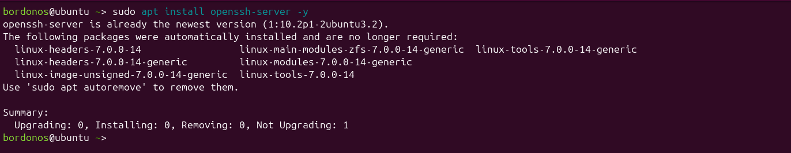
- Поиск активного сетевого интерфейса и проверка интернета
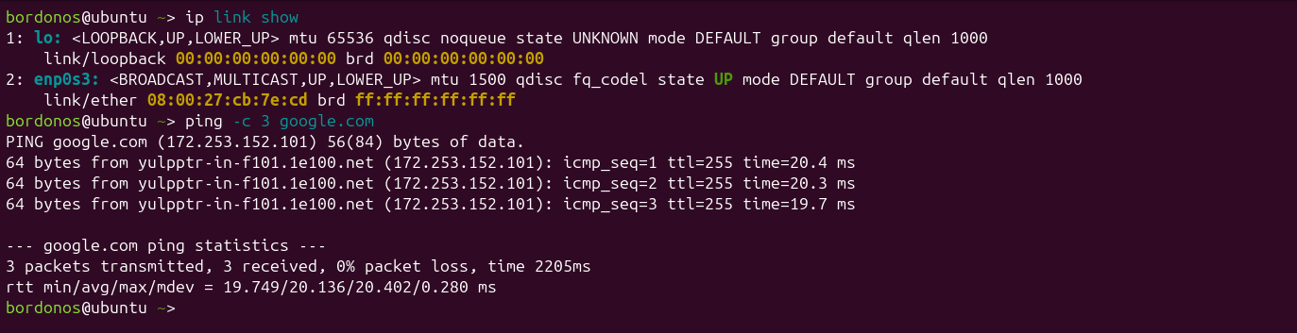
- Обновление системы
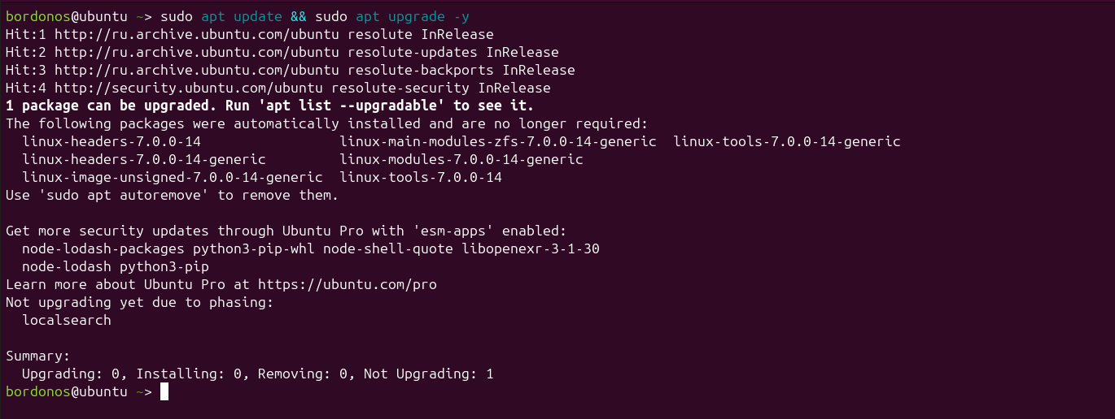
- Установка Android Studio (через Snap)
- Установка базовых утилит
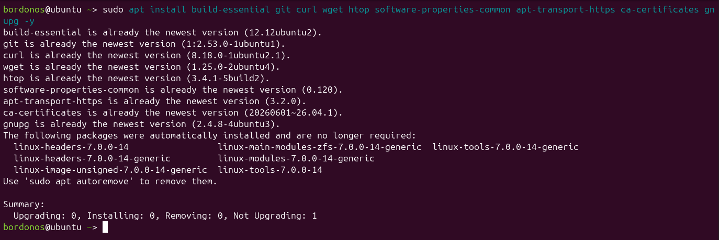
- Установка Flutter SDK (для языка Dart)
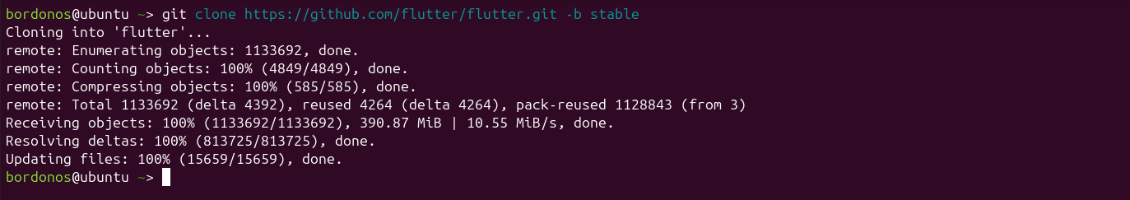
- Установка виртуального принтера
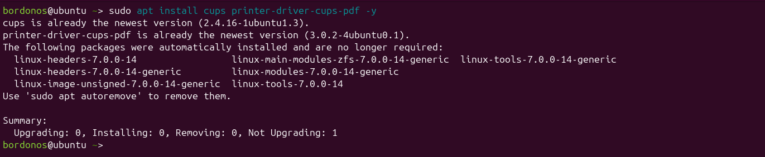
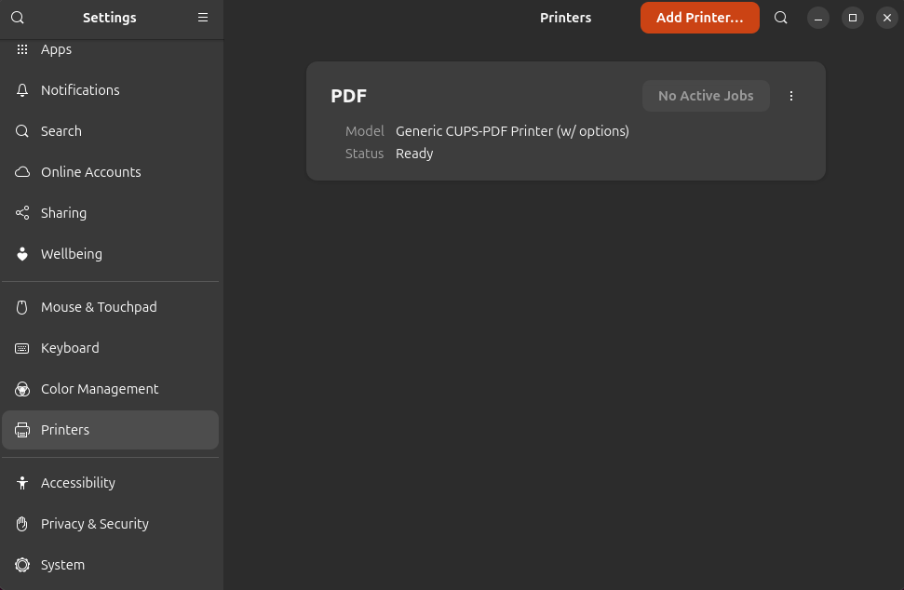
- Установка ClamAV
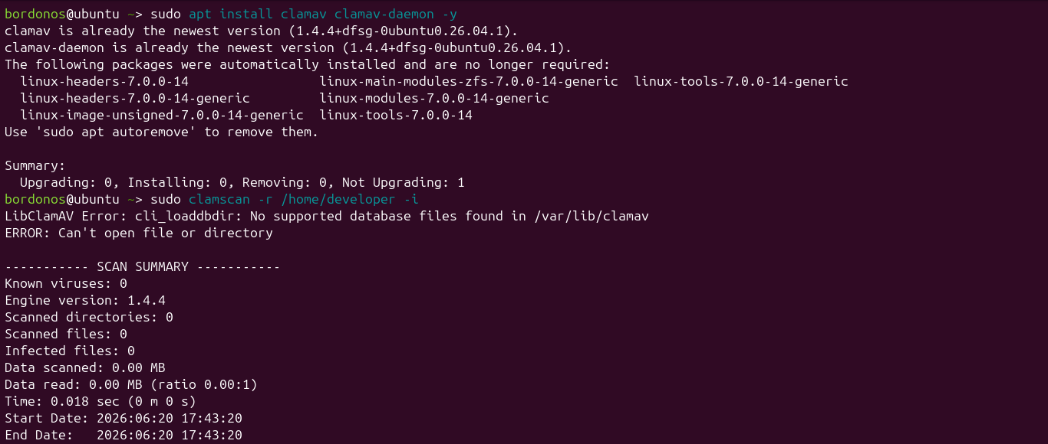
РУКОВОДСТВО ПОЛЬЗОВАТЕЛЯ
Наименование: Flutter (среда разработки)
1. Введение
Flutter – это среда для создания мобильных приложений под Android и iOS из одного кода на языке Dart.
2. Для чего нужен Flutter
С его помощью пишут приложения, которые работают на телефонах и планшетах. Один код работает на двух системах. Есть готовые виджеты для оформления экранов.
3. Как начать работу
Откройте терминал, перейдите в папку с проектами и создайте новый проект командой flutter create имя_проекта. Запустите эмулятор в Android Studio или подключите реальный телефон.
4. Основные действия
Создать проект: flutter create my_app
Запустить на эмуляторе: flutter run
Собрать APK для Android: flutter build apk
Собрать для iOS (на Mac): flutter build ios
Обновить зависимости: flutter pub get
5. Что делать при ошибках
Не запускается эмулятор: Проверьте настройки AVD, включите виртуализацию в BIOS.
Ошибка сборки: Запустите flutter clean, затем flutter pub get.
Проблемы с плагинами: Проверьте версии в pubspec.yaml.

